TIRGUS IZPĒTE
publisko iepirkumu likumā nereglamentētajam iepirkumam
„Mācību līdzekļu piegāde Daugavpils pilsētas
27.pirmsskolas izglītības iestādes vajadzībām”
Iepirkuma identifikācijas Nr. D27.PII2023/1

TEHNISKĀ SPECIFIKĀCIJA
A DAĻA
Digitālie mācību līdzekļi
N.p.k. | Nosaukums | Apraksts | Cena par vienību EUR bez PVN
1. | Bezvadu mikroskops | Rokas digitālais mikroskops, ko var vadīt, izmantojot planšetdatoru!  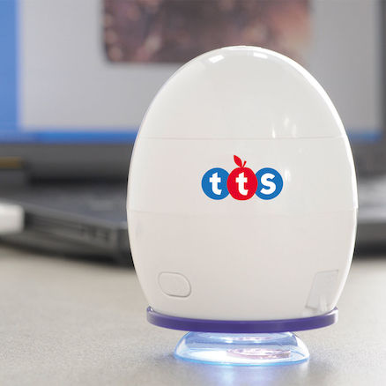
2. | Programmējams krokodila robots | Programmējams krokodila robots bērniem no 3 gadu vecuma. Robots tiek ieprogrammēts, krokodila aizmugurē novietojot flīzes, atsevišķas flīzes ir atbildīgas par noteiktām darbībām vai kustības virzienu. Spēle ar robotu ļauj attīstīt loģisko domāšanu, izprast cēloņu un seku attiecības, attīstīt iztēli un orientāciju telpā.  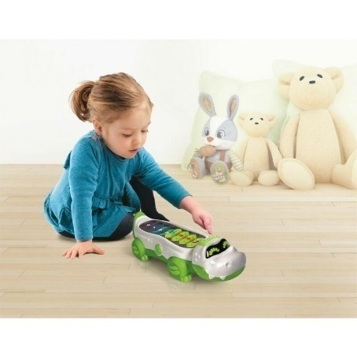
3. | Interaktīvs robots Bubble | Bubble ir jauns viedais robots, kas intuitīvi un jautri iepazīstina bērnu ar kodēšanu, izmantojot zīmēšanu.  Lai uzzīmētu robotu Bubble, vienkārši nospiediet tastatūras taustiņus - izvēlēto pogu secība, kuru robots izveidos uz papīra.  Komplektā ir kartes, kas palīdzēs jums veikt sākotnējās programmēšanas darbības.  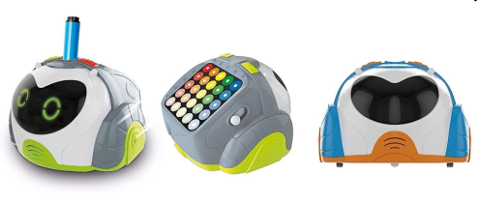
4. | Programmēšanas komplekts „Robot mouse” | Programmēšanas komplekts „Robot mouse”. 30 divpusējas kodēšanas kartītes, 10 divpusējas darbības kartes, siera gabala modelis, aktivitāšu ceļvedis, kas sniedz informāciju par programmēšanas koncepcijām, 16 režģi labirinta dēļa izveidošanai, 22 sienas labirintam, 3 tuneļi, pelīte  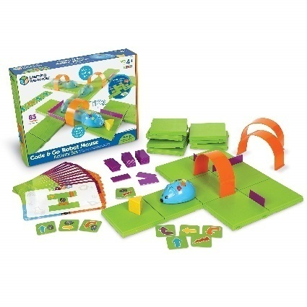

B DAĻA
Mācību līdzekļi pētīšanai un eksperimentiem

N.p.k. | Nosaukums | Apraksts | Cena par vienību EUR bez PVN
1. | Kukaiņu pētīšanas binoklis "Bugnoculars" | Īpašs binoklis ar palielināmo stiklu, gaisa caurumiem un ērtu rokturi pārnēsāšanai.  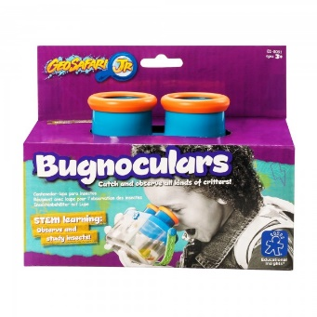
2. | Krāsu spektrs | 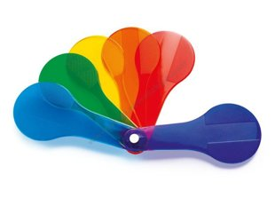

C DAĻA
Attīstošās spēles

N.p.k. | Nosaukums | Apraksts | Cena par vienību EUR  bez PVN
1. | Roku lelle ( ezis, lapsa, vāvere, vilks u.c.) | 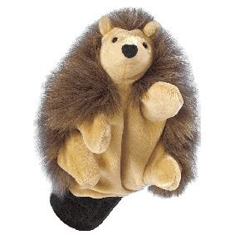  Materiāls: audums  Izmērs: ap 22 cm
2. | Kustīgais alfabēts | Lielie (22 gb.) un mazie (53 gb.) rakstītie koka burti.  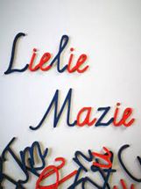
3. | Ilgtspējīgas attieksmes mācību materiāls pirmsskolai | Šī izglītojošā kartiņu spēle ir par ilgtspējīgu ieradumu apgūšanu un ieaudzināšanu, lai samazinātu mūsu ikdienā izmantoto resursu patēriņu, piemēram, ūdens vai enerģijas, kā arī lai samazinātu radītos atkritumus, atkārtoti izmantotu iepakojumu, apģērbu un dažādus sadzīves priekšmetus.  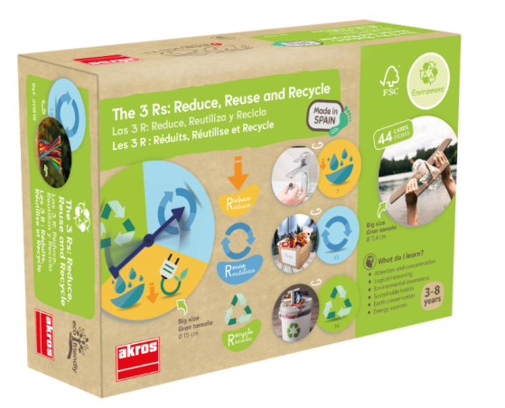
4. | Domino (dzīvnieki, transports, augļi, dārzeņi) | 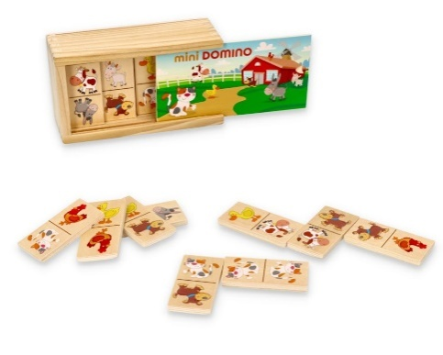  Materiāls: koks
5. | Līdzsvara spēle ( ferma, safari,) | 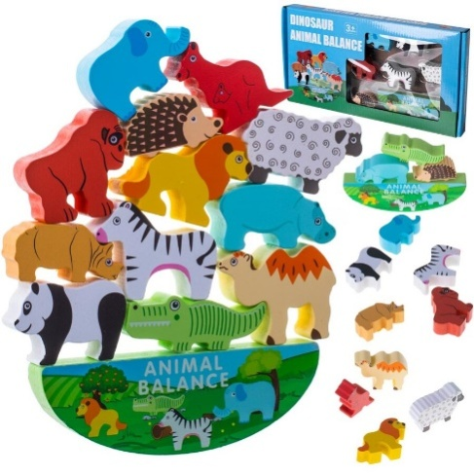  Materiāls: koks
6. | Piramīda | 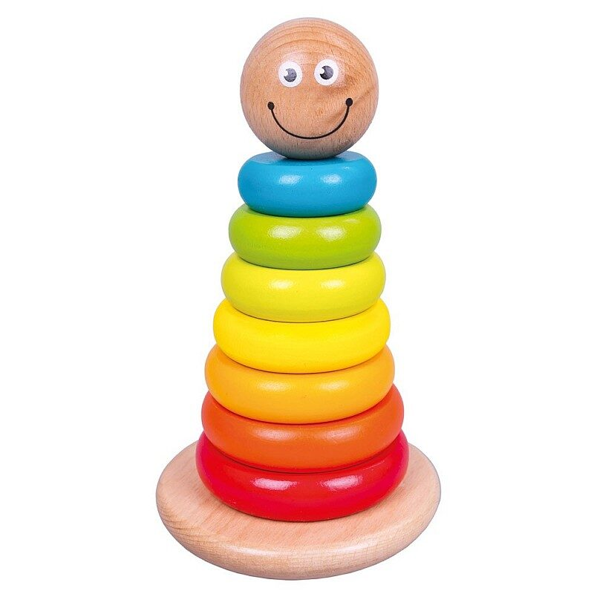  Materiāls: koks, vai izturīga plastmasa  Izmērs: 20 cm+
7. | Koka puzle | 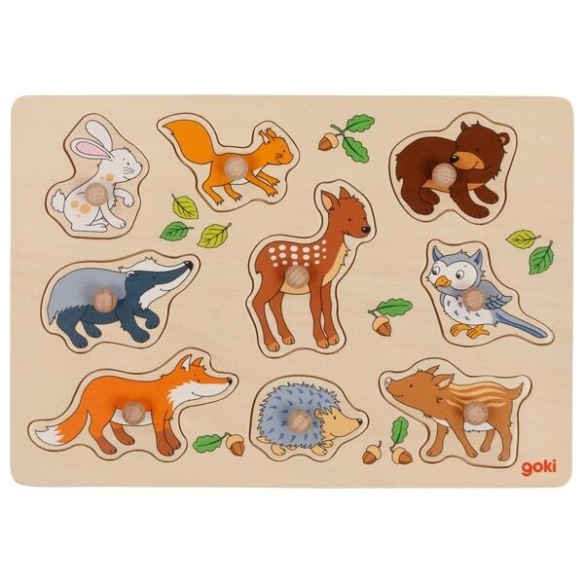  Materiāls: koks  Tēmas “Meža dzīvnieki”, “Mājdzīvnieki”, “Transports”u.c.
8. | Koka puzle “Augu un dzīvnieku dzīves cikls” | 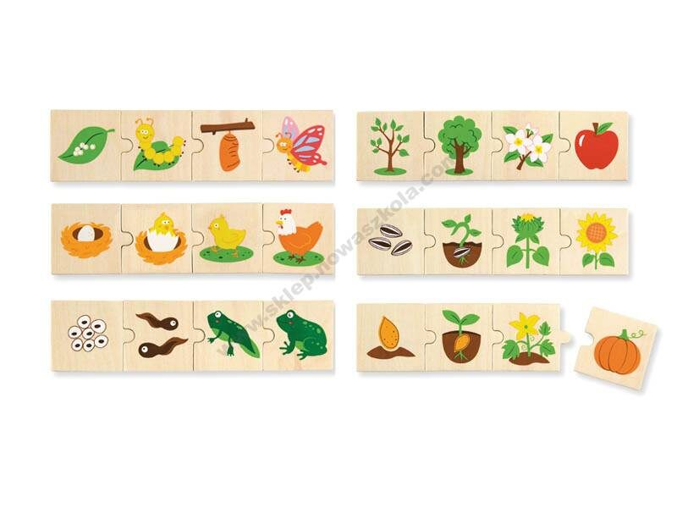Materiāls: koks
9. | Liela mašīna | 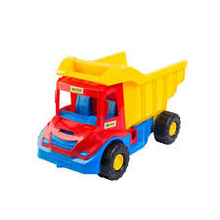  Materiāls : izturīga plastmasa  Izmērs: 40cm+
10. | Leļļu rati | 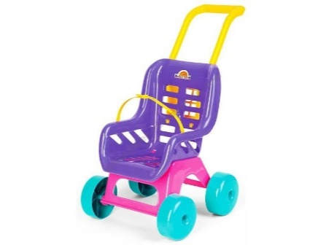  Materiāls: Izturīga plastmasa  Izmērs: 50cm+
11. | Lielo pogu mozaīka – MAXI | 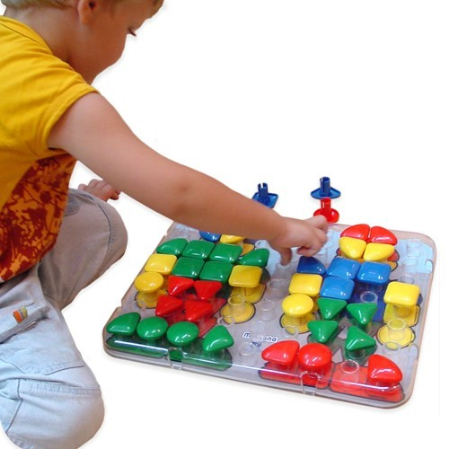  Materiāls: izturīga plastmasa
12. | Sienas motorikas dēlis  (lidmašīna, varavīksne, kāpurs u.c.) | 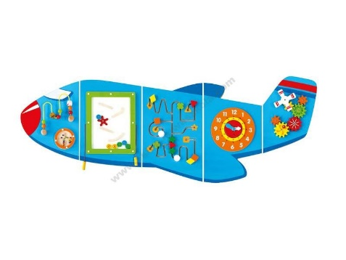  Materiāls: koks  Izmērs: ap 180 x 5 x 66 cm
13. | Cauruļveida riņķis | 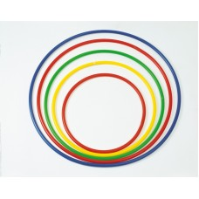  Materiāls: izturīga, labas kvalitātes plastmasa  Krāsa: sarkana, dzeltena, zaļa  Izmērs: diametrs70 cm
14. | Lielā piramīda | 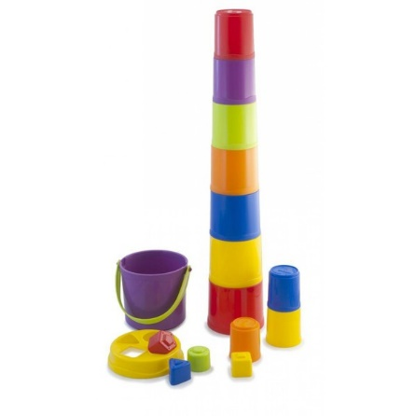  Komplektā ietilpst 10 trauciņi piramīdas veidošanai, spainītis ar rokturi un vāciņu un 4 spainītī ievietojamas figūriņas ar caurumiņiem, kuras var izmantot rotaļām gan smiltīs, gan ar ūdeni.  Kopējais iespējamais piramīdas augstums 95cm.  Izgatavota no izturīgas plastmasas
15. | Kukaiņu komplekts | 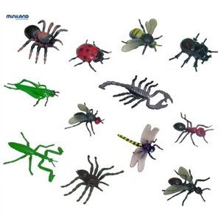  Materiāls: mīksta gumija vai izturīga plastmasa  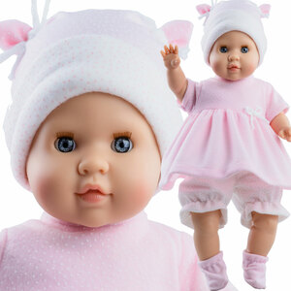
16. | Lelle | Izmērs: 36 cm+

D DAĻA
Mācību līdzekļi un literatūra
(darba burtnīcas, nošu izdevumi, metodiskā literatūra, izdales materiāli)

N.p.k. | Nosaukums | Plānotais eksemplāru skaits | Cena par vienību EUR ar PVN
 | Irbe I.,Timermane A. Mana grāmatiņa 6-7 gadi. Matemātika. RaKA | 38
 | L.Akmane. Alševska M. Burti. Es rakstu. Zvaigzne ABC | 38
 | Klasiskie rakstu darbi ar vingrinājumiem. Attīstām prasmi rakstīt slīprakstā 6-7 gadi | 38
 | Mācāmies matemātiku 5-6 gadi 1 daļa.Kors N | 47
 | Mācāmies matemātiku 5-6 gadi 2 daļa. Kors N | 47
 | Treniņburtnīca. Rakstīšanas vingrinājumi. 5 gadi  Putre I. Zvaigzne ABC | 47
 | I.Mukāne. Rakstu burtus.Kuma | 47
 | Purēns V. Dabas pētnieka darba burtnīca.RaKa | 2
 | Anspoka Z., Birzgale E., Dzērve I., Gribuste E., Leite I.«Sākam mācīties! Pirmā daļa». Izdevniecība “Lielvārds” | 2
 | Anspoka Z., Birzgale E., Dzērve I., Gribuste E., Leite I.  «Sākam mācīties! Otrā daļa». Izdevniecība “Lielvārds” | 2
 | Anspoka Z., Birzgale E., Dzērve I., Gribuste E., Leite I.  «Sākam mācīties! Trešā daļa». Izdevniecība “Lielvārds” | 2
 | Anspoka Z., Birzgale E., Dzērve I., Gribuste E., Leite I.  «Sākam mācīties! Ceturtā daļa». Izdevniecība “Lielvārds” | 2
 | Anspoka Z., Birzgale E., Dzērve I., Gribuste E., Leite I.  «Sākam mācīties! Piektā daļa». Izdevniecība “Lielvārds” | 2
 | Anspoka Z., Birzgale E., Dzērve I., Gribuste E., Leite I.  «Sākam mācīties! Sestā daļa.». Izdevniecība “Lielvārds” | 2
 | Anspoka Z., Birzgale E., Dzērve I., Gribuste E., Leite I.  «Sākam mācīties! 1-6 daļas. Skolotāja grāmata». Izdevniecība “Lielvārds” | Pa 1 katra
 | Sākam mācīties! Skaitļi un figūras. | 2
 | Sākam mācīties! Burti. Lielvārds | 2
 | Sākam mācīties! Risini! Lielvārds | 1
 | Sākam mācīties! Lasāmgrāmata. Lielvārds | 1
 | Kustīgās bildītes „Lauku sētā” „Mašīnas”, „Mājās”,  „Mežā” , „Gadalaiki”, “Mājas mīluļi”, “Mazulis”, “Mans ķermenis”, “Pārtika”, “Vārdi un krāsas” Zvaigzne ABC | Pa 2 katra
 | Dzīvnieki. Mazuļa bibliotēka (3+ gadi)Zvaigzne ABC | 1
 | Mana diena. Mazuļa bibliotēka (3+ gadi)Zvaigzne ABC | 1
 | Mācos rotaļājoties. Zvaigzne ABC. “Dzīvnieki”; “Lauku fermā”; “Vārdiņi”, “Lido, peld un brauc” | Pa 2 katra
 | Zvēriņu balsis. Zvaigzne ABC | 1
 | Celitāne Č. Darināsim vārdiņus. Salikteņi (ar pielikumu)RaKa | 1
 | Svifta K. Dzīves prasmes. Zvaigzne ABC | 1
 | TomašsTuma, “Pasaules atlants“, Pētergailis | 1
 | TomašsTuma, “Dzīvnieku atlants“, Pētergailis | 1
 | Sak. Ļisicina A., Grīnvalde L, Pitkevica G. Iešu skolā! Zvaigzne ABC | 1
 | SKERIJS R. Labu labā lasāmgrāmata. Zvaigzne ABC | 1
 | Žučkova A., Rubiķe D. Protu pats. RaKa | 1
 | Žučkova A., Rubiķe D. Protu pats. Darba burtrnīca. RaKa | 1
 | BRUKSA F., FERRERO M. Mēs esam dažādi. Zvaigzne ABC | 1
 | Rācene S., Žučkova A. Saki ABC! | 1
 | Rācene S., Žučkova A. Saki ABC! Darba burtnīca | 1
 | K.Deinsa „Vai mēs varam palīdzēt kokiem?” | 1
 | K.Deinsa „Vai mēs varam palīdzēt polārlāčiem? | 1
 | K.Deinsa „Vai mēs varam palīdzēt bitēm?” | 1
 | „Mēs sargājam apkārtējo vidi. Kādēļ? Kāpēc? Kā tā?” | 1
 | „Saule, vējš un lietus. Kādēļ? Kāpēc? Kā tā?” | 1
 | L.Simsa „Dzīves cikli dabā. Viens mazs ozoliņš” | 1
 | M.Volfs „Kas dzīvo mežā? (Atver un uzzini) | 1
 | Ikale I., Putre I. Saliekamā ābece. Zvaigzne ABC | 2
 | ĀrčereM.,Mērfija G. Stāstiņi viengadniekiem. Zvaigzne ABC | 1
 | Riordana D, Ņūmens Grejs D. Stāstiņi divgadniekiem. Zvaigzne ABC | 1
 | Riordana D., Mērfija G. Stāstiņi trīsgadniekiem. Zvaigzne ABC | 1
 | Ārčere M., Ņūmens Grejs D . Stāstiņi četrgadniekiem. Zvaigzne ABC | 1
 | Es skaitu līdz desmit un atpakaļ... Grāmata ar lodziņiem. Zvaigzne ABC | 1
 | Skati, tausti, jūti! Pirmā grāmata sajūtu pētīšanai | 1
 | Putre I. Stazds, zvirbulis un... Latviešutautaspasakas. Eslasuzilbi pa zilbei. Zvaigzne ABC. | 2
 | Putre I. Zaķis, ezis un... Latviešutautaspasakas. Eslasuzilbi pa zilbei. Zvaigzne ABC. | 2
 | Putre I. Ozols, bēka un... Latviešutautaspasakas. Eslasuzilbi pa zilbei. Zvaigzne ABC. | 2
 | Putre I. Lācis, vilks un... Latviešu tautas pasakas. Es lasu zilbi pa zilbei. Zvaigzne ABC. | 3
 | Putre I. Lapsa, dzērve un... Latviešu tautas pasakas. Es lasu zilbi pa zilbei. Zvaigzne ABC. | 1
 | Andersone.G.Pasaka par vārdi, kas gribēja lidot. Lasīsim pa zilbēm. Zvaigzne ABC | 1
 | Vilks un septiņi kazlēni. Pasakuklasika. Zvaigzne ABC | 2
 | Vecīša cimdiņš. Lasīsim kopā! Zvaigzne ABC | 2
 | Trīs Sivēntiņi. Zvaigzne ABC | 2
 | Eža kažociņš. Latviešu tautas pasaka. Zvaigzne ABC | 2
 | Sutejevs V. Eža brīnumnūjiņa. Zvaigzne ABC | 5
 | Sutejevs V. Zem sēnītes. Zvaigzne ABC | 5
 | Sutejevs V. Kas teica ņau. Zvaigzne ABC | 5
 | Sutejevs V. Kuģītis. Zvaigzne ABC | 5
 | Sutejevs V. Trīs kaķēni. Zvaigzne ABC | 5
 | Skani, mana grāmatiņa! Dzīvnieki | 1
 | Ejam rotaļās. Latviešu tradicionālo rotaļu pamācības ar muzikālo pavadījumu. Upe tuviem un tāliem | 1
 | Jakušina E. „Dziesmu raibumiņi” | 1
 | Pētersone G. „Kustīgas dziesmas” | 1
 | Griģe G. „Bērnības ainiņas” | 1
 | APŠENIECE L, IRBE I.  Krāsu varavīksne. RaKa | 1
 | Runājošā Ābece. Zvaigzne ABC | 1
 | Rosība sētā. Skanošā grāmata. Zvaigzne ABC | 1
 | Lielās burtu kartes. Zvaigzne ABC | 1
 | Latvijas zvēri. 16 mācību kartes pašiem mazākajiem SIA KORS. | 3
 | Koki.16 mācību kartes pašiem mazākajiem SIA KORS | 2
 | Apģērbs.16 mācību kartes pašiem mazākajiem SIA KORS | 2
 | Instrumenti.16 mācību kartes pašiem mazākajiem SIA KORS | 2
 | Dārzeņi un augļi.16 mācību kartes pašiem mazākajiem SIA KORS | 1
 | Kājāmgājējam.16 mācību kartes pašiem mazākajiem SIA KORS | 1
 | Trauki.16 mācību kartes pašiem mazākajiem SIA KORS | 1
 | Uzvedības mācības mazuļiem.16 mācību kartes pašiem mazākajiem SIA KORS | 1
 | Pretstati. 16 mācību kartes pašiem mazākajiem SIA KORS | 1
 | Karogi un ģerboni.16 mācību kartes pašiem mazākajiem SIA KORS | 1
 | Sporta veidi.16 mācību kartes pašiem mazākajiem SIA KORS | 1
 | Rīgas ievērojamākās vietas.16 mācību kartes pašiem mazākajiem SIA KORS | 1
 | ĀBECE.16 mācību kartes pašiem mazākajiem SIA KORS | 1
 | Krāsas.16 mācību kartes pašiem mazākajiem SIA KORS | 1
 | Mājdzīvnieki un putni.16 mācību kartes pašiem mazākajiem SIA KORS | 1
 | Gadalaiki.16 mācību kartes pašiem mazākajiem SIA KORS | 1
 | Viens-daudz.16 mācību kartes pašiem mazākajiem SIA KORS | 1
 | Cipari un figūras. 16 mācību kartes pašiem mazākajiem SIA KORS | 1
 | Emocijas. 16 mācību kartes pašiem mazākajiem SIA KORS | 1
 | Putni.16 mācību kartes pašiem mazākajiem SIA KORS | 1
 | Ciparu kartītes. Mācību līdzeklis pirmsskolas vecuma bērniem. Zvaigzne ABC | 1

Sagatavoja: Daugavpils 27.pirmsskolas izglītības iestādes vadītājas vietniece: J.Sivačova
09.06.2023.

